Государственное бюджетное профессиональное образовательное учреждение города Москвы
«Колледж автоматизации и информационных технологий № 20»
Отделение «Датахаб»

ОТЧЁТ
по практической работе № 7
«Карты»
по дисциплине «Учебная практика»

Выполнил:
студент группы ИСП2351
Зяблов Ярослав Александрович

Проверила:
Самсонова Н. М.

Москва
2026

ЦЕЛЬ РАБОТЫ
Научиться показывать карту в приложении Android.

ЗАДАНИЕ
Сделать приложение, которое показывает карту. Для карты использовать сервис OpenStreetMap в элементе WebView, потому что Google Maps требует отдельный ключ и платёжные данные. Запустить приложение и проверить, что карта загружается.

ХОД РАБОТЫ

Кнопка на главном экране
Работал в том же проекте, что и раньше (Android Studio Quail 4 | 2026.1.4, язык Kotlin). Экран с картой открывается с главного экрана. В activity_main.xml добавил кнопку с id btn7 и текстом «№ 7».
Кнопка в activity_main.xml:
<Button
android:id="@+id/btn7"
android:layout_width="wrap_content"
android:layout_height="wrap_content"
android:text="№ 7" />

В MainActivity.kt добавил для неё обработчик. Он открывает экран Lab7Activity.
Обработчик кнопки в MainActivity.kt:
val buttonLab7 = findViewById<Button>(R.id.btn7)
buttonLab7.setOnClickListener {
val intent = Intent(this, Lab7Activity::class.java)
startActivity(intent)
}

Экран Lab7Activity
Создал новый экран Lab7Activity вместе с файлом разметки activity_lab7.xml. В AndroidManifest.xml он добавился сам.
Lab7Activity в AndroidManifest.xml:
<activity
android:name=".Lab7Activity"
android:exported="false" />

Разрешение на интернет
Карта грузится из интернета, поэтому в AndroidManifest.xml перед тегом application добавил разрешение INTERNET. Без него карта не загрузится.
Разрешение в AndroidManifest.xml:
<uses-permission android:name="android.permission.INTERNET" />

Разметка экрана
В activity_lab7.xml положил заголовок «Лабораторная работа №7: Карты», TextView с ФИО, элемент WebView с id mapWebView и кнопку «Назад». У WebView высота 0dp и layout_weight равен 1, поэтому он занимает всё место между ФИО и кнопкой.
Код файла activity_lab7.xml:
<?xml version="1.0" encoding="utf-8"?>
<LinearLayout xmlns:android="http://schemas.android.com/apk/res/android"
android:id="@+id/main"
android:layout_width="match_parent"
android:layout_height="match_parent"
android:orientation="vertical"
android:padding="16dp">

<TextView
android:layout_width="match_parent"
android:layout_height="wrap_content"
android:layout_marginTop="40dp"
android:text="Лабораторная работа №7: Карты"
android:textSize="20sp"
android:textStyle="bold" />

<TextView
android:layout_width="match_parent"
android:layout_height="wrap_content"
android:layout_marginTop="6dp"
android:layout_marginBottom="12dp"
android:text="@string/fio"
android:textSize="14sp" />

<WebView
android:id="@+id/mapWebView"
android:layout_width="match_parent"
android:layout_height="0dp"
android:layout_weight="1" />

<Button
android:id="@+id/backBtn7"
android:layout_width="wrap_content"
android:layout_height="wrap_content"
android:layout_marginTop="12dp"
android:text="Назад" />

</LinearLayout>

Код загрузки карты
В Lab7Activity.kt в методе onCreate нашёл WebView по id. Поставил WebViewClient, чтобы страницы открывались внутри приложения, а не в браузере. Включил JavaScript и domStorage, без них карта OpenStreetMap не работает. Потом загрузил адрес https://www.openstreetmap.org методом loadUrl. Кнопка «Назад» закрывает экран через finish(). Над методом стоит @SuppressLint, чтобы среда не ругалась на включённый JavaScript.
Код файла Lab7Activity.kt:
package com.example.myapplication

import android.annotation.SuppressLint
import android.os.Bundle
import android.webkit.WebView
import android.webkit.WebViewClient
import android.widget.Button
import androidx.appcompat.app.AppCompatActivity

class Lab7Activity : AppCompatActivity() {
@SuppressLint("SetJavaScriptEnabled")
override fun onCreate(savedInstanceState: Bundle?) {
super.onCreate(savedInstanceState)
setContentView(R.layout.activity_lab7)

val webView = findViewById<WebView>(R.id.mapWebView)
val backBtn = findViewById<Button>(R.id.backBtn7)

// Настройка WebView для загрузки OpenStreetMap прямо внутри приложения
webView.webViewClient = WebViewClient()
webView.settings.javaScriptEnabled = true
webView.settings.domStorageEnabled = true
webView.loadUrl("https://www.openstreetmap.org")

backBtn.setOnClickListener {
finish()
}
}
}

Запуск и результат
Запустил приложение на Google Pixel 9a (Android 17 beta QPR3 Beta 1, сборка DP11.260918.006). На главном экране есть кнопка «№ 7» (рисунок 1). После нажатия на неё открылся экран с картой OpenStreetMap внутри приложения (рисунок 2). На карте видна карта мира и меню сайта OpenStreetMap.
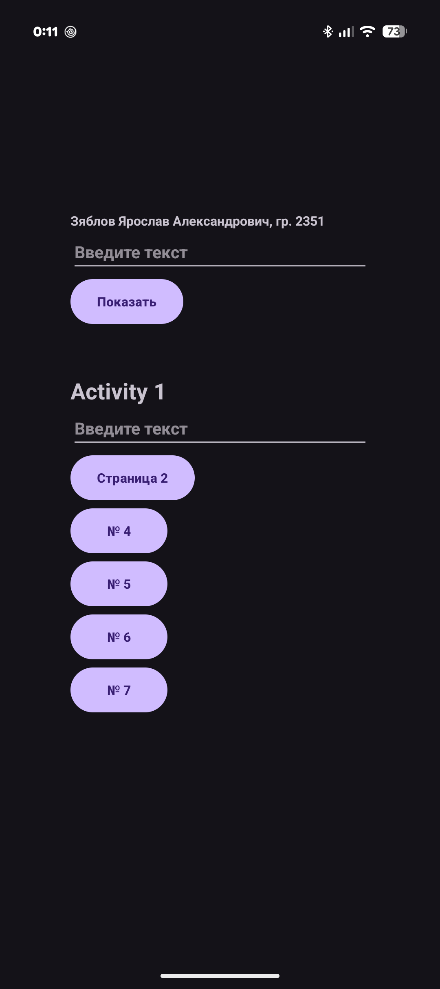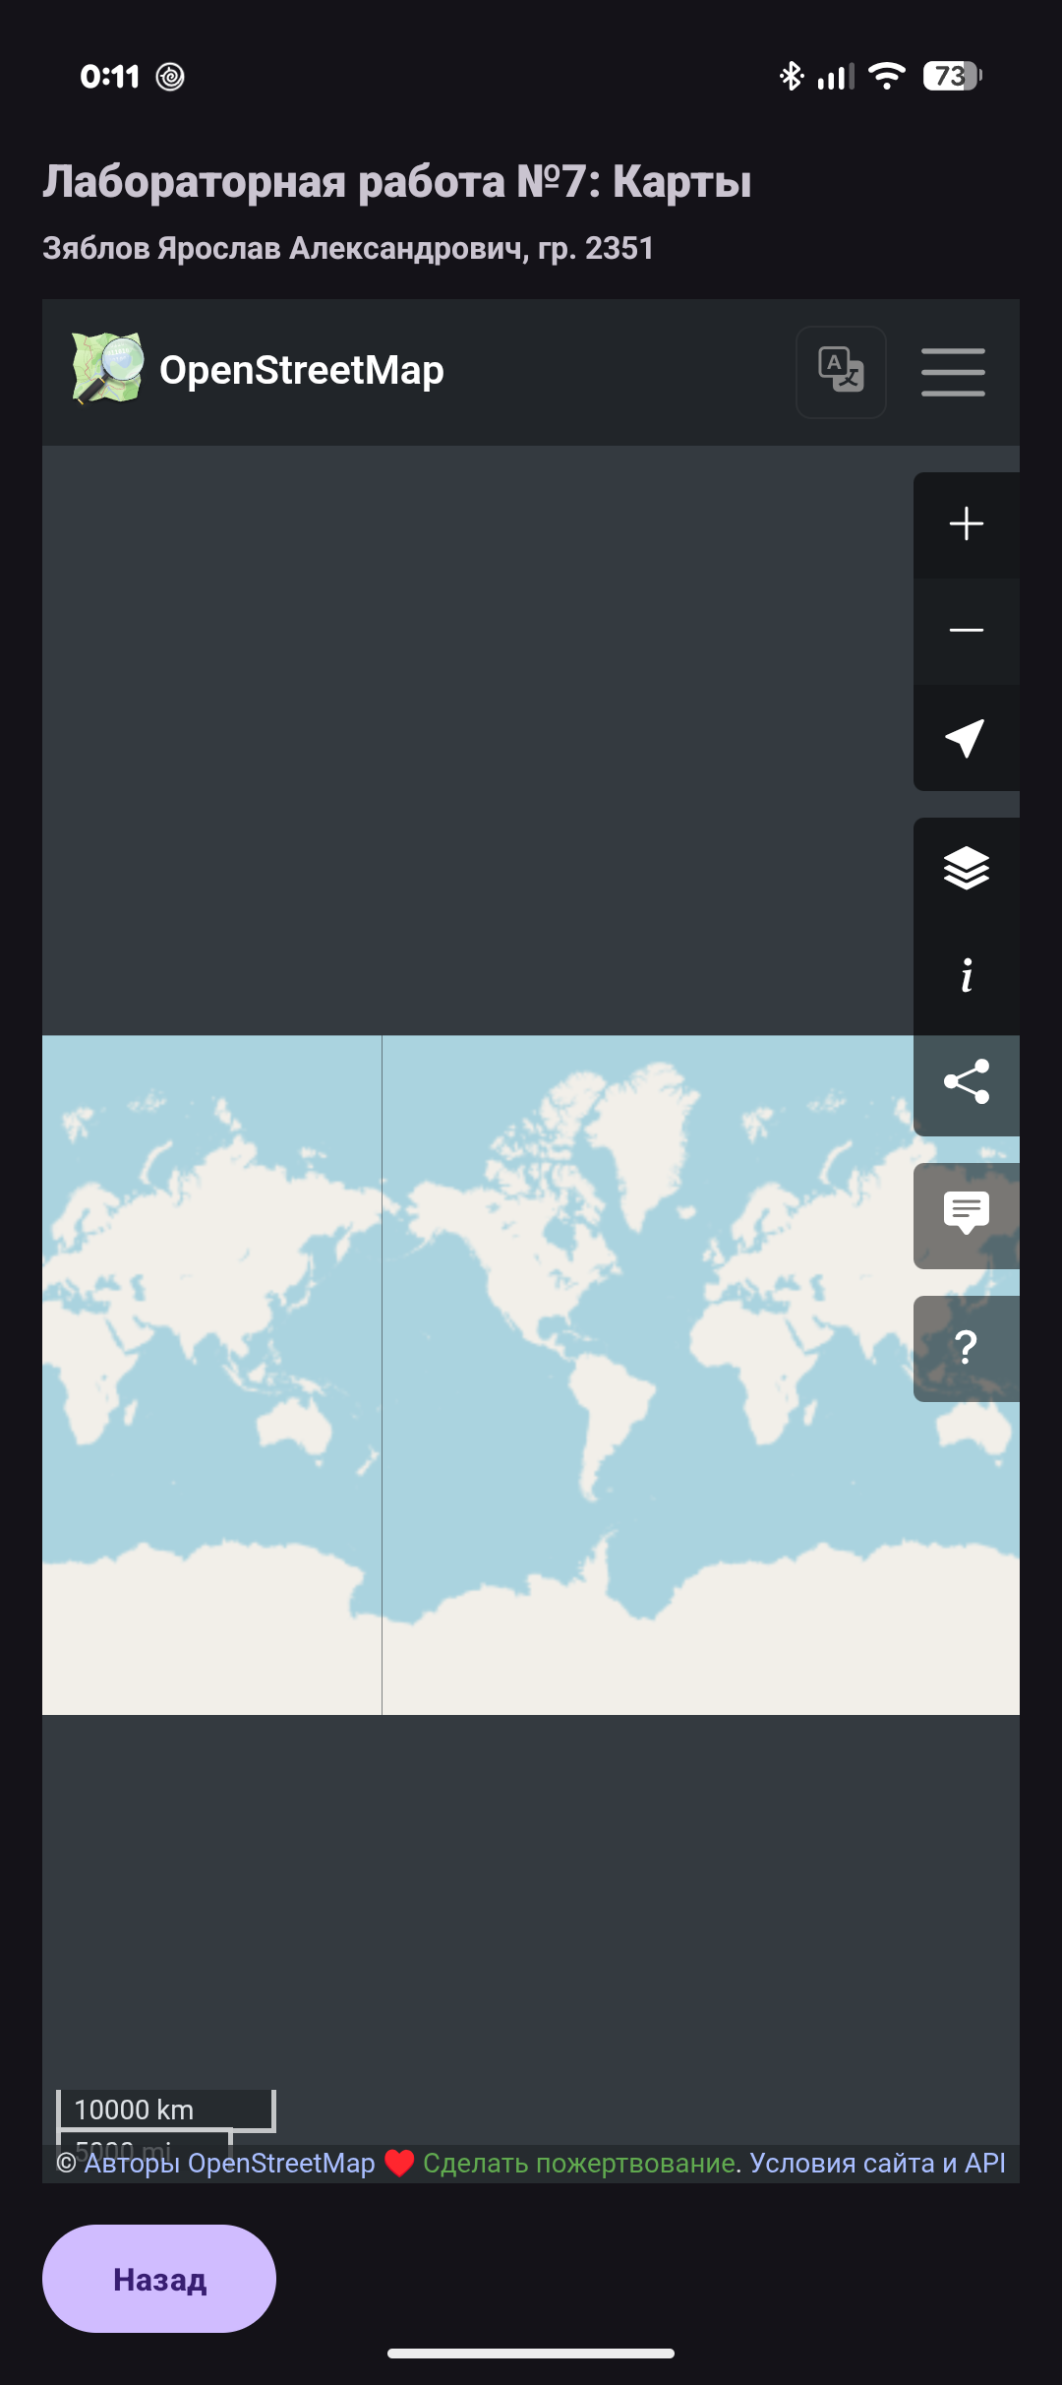
Рисунок 1 – Главный экран с кнопкой «№ 7» (слева) и экран с картой (справа)

ВЫВОД
В этой работе я сделал экран с WebView, в который загружается карта OpenStreetMap. Для этого добавил в манифест разрешение на интернет и включил JavaScript в WebView. Карта открывается и показывается нормально.

СПИСОК ИСПОЛЬЗОВАННЫХ ИСТОЧНИКОВ
- Лабораторные работы 1–7. Android Studio. Лабораторная работа № 7. Работа с картами [Электронный ресурс].
- Android Studio. Документация для разработчиков Android [Электронный ресурс]. – URL: https://developer.android.com/studio (дата обращения: 10.10.2026).

